Сохраним здоровье легких!
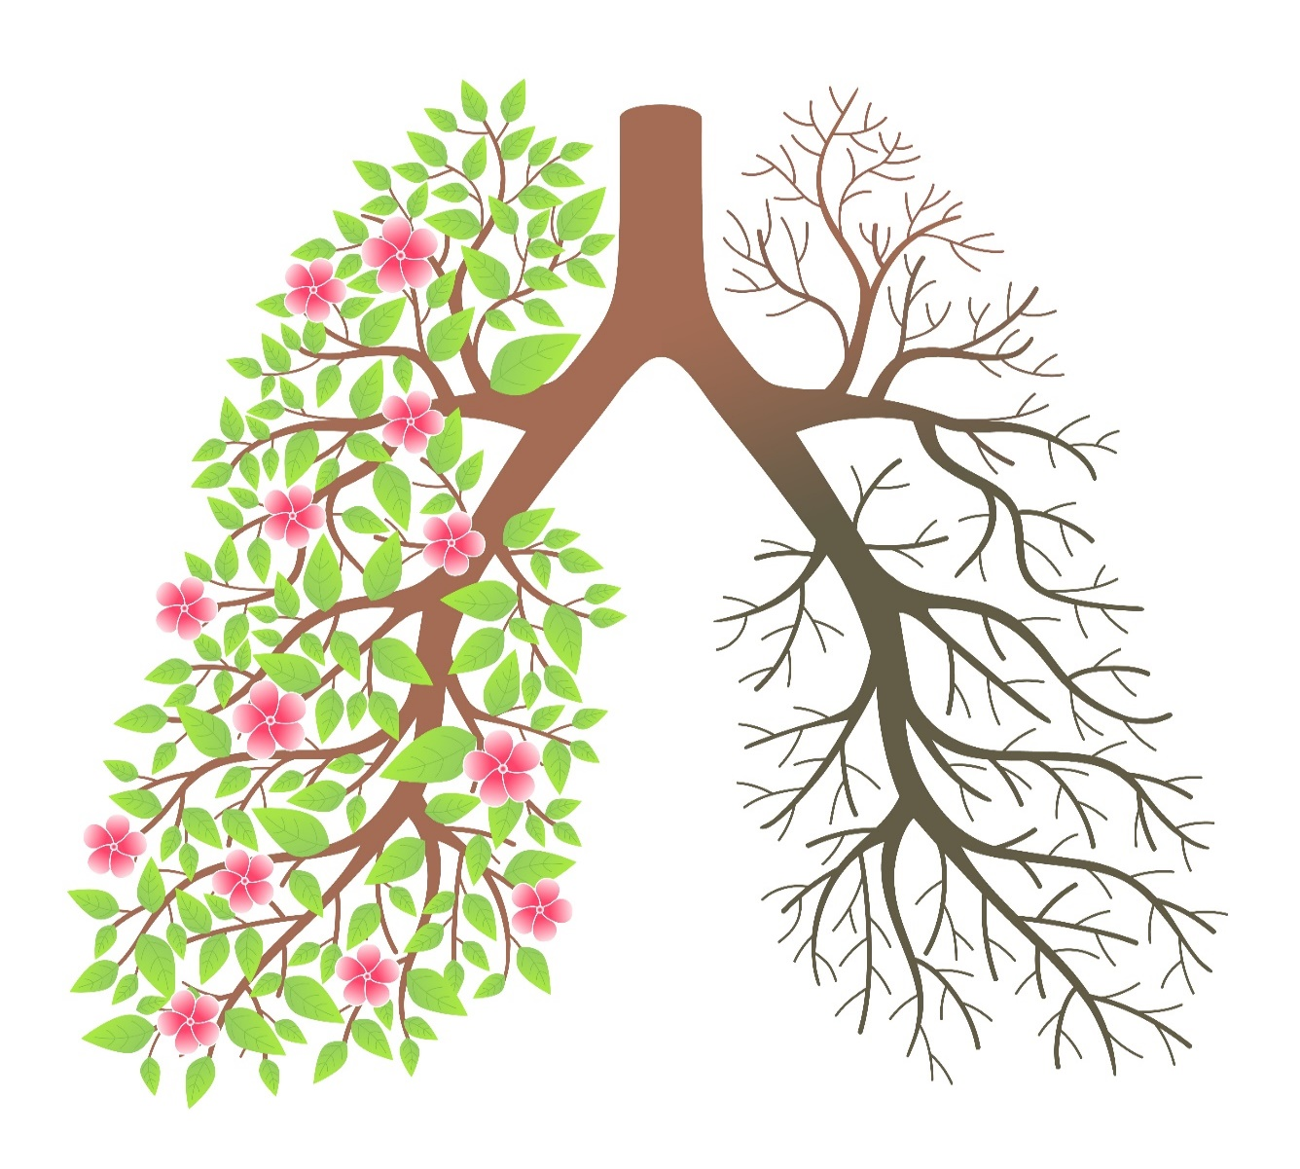
Здоровье легких, а следовательно и развитие дыхательной функции, напрямую влияют на выносливость человеческого организма. Легкие относятся к парным органам, однако, в связи с тем, что слева в грудной полости расположено еще и сердце, левое легкое делится на 2 доли и 10 сегментов, а правое на три доли и 8 сегментов.
В толще легочной ткани бронхи ветвятся на бронхеолы, которые заканчиваются альвеолами, в них и происходит газообмен.
Вдыхание и выдыхание воздуха происходит за счет изменения давления в легких. Во время вдоха ребра поднимаются, грудная клетка становится шире, диафрагма опускается, давление в полости груди уменьшается и в легкие поступает воздух из окружающей среды. При выдохе объем грудной клетки уменьшается за счет подъема диафрагмы и опускания ребер, давление в легких повышается и происходит выдох. Емкость легких может оставлять от 3 до 5 литров. Легкие растут примерно до 25 лет, а после 50 лет их объем начинает уменьшаться.
Ухудшают состояние легких частые простудные заболевания, курение, вдыхание токсичных веществ, плохая физическая форма человека (слабость мышечного каркаса).
Давайте разберемся как этим факторам противостоять.
Не курите. Курение действительно очень сильно подрывает здоровье. Каждый десятый курильщик сталкивается с раком легких не на пачке сигарет, а на собственном здоровье. Вред, наносимый курением может оказаться необратимым, но это не повод продолжать курить. Чем раньше вы откажетесь от пагубной привычки, тем больше шансов на то, что организм сможет избавиться от ее последствий
Регулярно выполняйте аэробные упражнения. Это тренировки на велотренажере, велосипеде, бег, ходьба, занятия аэробикой. Чтобы снабдить кислородом энергично работающие мышцы, легким и сердцу приходится работать интенсивнее, тренируясь и становясь все более работоспособными. Хорошей нагрузкой считается если дыхание учащается после тренировки в 2-3 раза по сравнению с состоянием покоя.
Берегите дыхательную систему от воздействия вредных веществ и пыли. Если работа связана с загрязненным воздухом на рабочем месте- используйте средства защиты дыхательных путей. Жилые помещения проветривайте 2 раза в день и делайте в них влажную уборку не реже 1 раза в неделю. Следите за уровнем влажности в помещении, она не должна быть менее 50-60%. Если в помещении установлен кондиционер, необходимо регулярно чистить фильтры
Освойте дыхательную гимнастику. Это может показаться странным, но многие из нас дышат неправильно. Неглубокое дыхание, совершаемое только за счет движения грудной клетки, не позволяет использовать легкие в полном объеме, это уменьшает их емкость. Для хорошей работы легких необходимо задействовать не только мышцы грудной клетки, но и передней брюшной стенки, диафрагму.
Защищайте себя от респираторных инфекций. Для этого используйте все средства: вакцинацию, закаливание, маски.
Следите за осанкой. Легкие занимают тот объем, который им предоставлен. Если человек привык сутулиться, сидеть сгорбившись и опустив плечи, легким не остается ничего другого кроме как съежиться и ограничить дыхательные движения. Выпрямите спину, разверните плечи и ваше дыхание станет более глубоким и эффективным
Ешьте больше овощей и фруктов. Они богаты антиоксидантами и витаминами, пейте больше воды, для поддержания правильной реологии крови.
Весь комплекс мероприятий позволит сохранить легкие здоровыми и, как следствие, сильным ваш организм.

ОГБУЗ "Центр общественного здоровья и
медицинской профилактики города Старого Оскола"
Отдел организации медицинской профилактики
Заведующий отделом врач-методист
Мохова Ольга Ивановна

